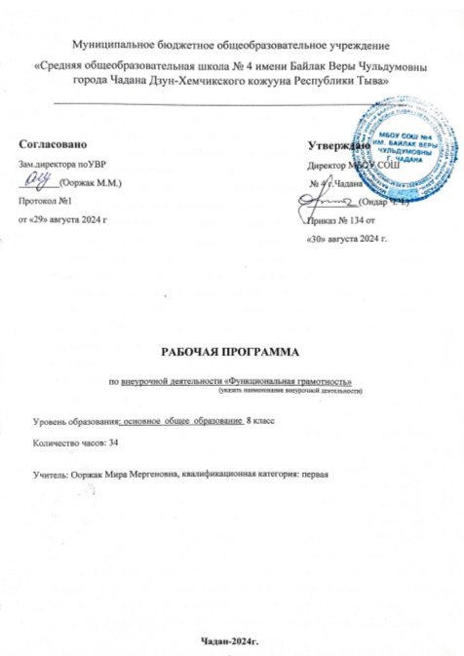

Пояснительная записка
Рабочая программа по функциональной грамотности в 8 классе составлена в соответствии с Основной образовательной программой основного общего образования гимназии.
Понятие функциональной грамотности сравнительно молодо: появилось в конце 60-х годов прошлого века в документах ЮНЕСКО и позднее вошло в обиход исследователей. Примерно до середины 70-х годов концепция и стратегия исследования связывалась с профессиональной деятельностью людей: компенсацией недостающих знаний и умений в этой сфере.
В дальнейшем этот подход был признан односторонним. Функциональная грамотность стала рассматриваться в более широком смысле: включать компьютерную грамотность, политическую, экономическую грамотность и т.д.
В таком контексте функциональная грамотность выступает как способ социальной ориентации личности, интегрирующей связь образования (в первую очередь общего) с многоплановой человеческой деятельностью.
Мониторинговым исследованием качества общего образования, призванным ответить на вопрос: «Обладают ли учащиеся 15-летнего возраста, получившие обязательное общее образование, знаниями и умениями, необходимыми им для полноценного функционирования в современном обществе, т.е. для решения широкого диапазона задач в различных сферах человеческой деятельности, общения и социальных отношений?», - является PISA (Programme for International Student Assessment). И функциональная грамотность понимается PISA как знания и умения, необходимые для полноценного функционирования человека в современном обществе. PISA в своих мониторингах оценивает 4 вида грамотности: читательскую, математическую, естественнонаучную и финансовую.
Проблема развития функциональной грамотности обучающихся в России актуализировалась в 2018 году благодаря Указу Президента РФ от 7 мая 2018 г. № 204 «О национальных целях и стратегических задачах развития Российской Федерации на период до 2024 года». Согласно Указу, «в 2024 году необходимо <…> обеспечить глобальную конкурентоспособность российского образования, вхождение Российской Федерации в число 10 ведущих стран мира по качеству общего образования».
Поскольку функциональная грамотность понимается как совокупность знаний и умений, обеспечивающих полноценное функционирование человека современном обществе, ее развитие у школьников необходимо не только для повышения результатов мониторинга PISA, как факта доказательства выполнения Правительством РФ поставленных перед ним Президентом задач, но и для развития российского общества в целом.
Низкий уровень функциональной грамотности подрастающего поколения затрудняет их адаптацию и социализацию в социуме.
Современному российскому обществу нужны эффективные граждане, способные максимально реализовать свои потенциальные возможности в трудовой и профессиональной деятельности, и тем самым принести пользу обществу, способствовать развитию страны. Этим объясняется актуальность проблемы развития функциональной грамотности у школьников на уровне общества.
Результаты лонгитюдных исследований, проведенных на выборках 2000 и 2003 гг. странами участницами мониторингов PISA показали, что результаты оценки функциональной грамотности 15-летних учащихся являются надежным индикатором дальнейшей образовательной траектории молодых людей и их благосостояния.
Проблема развития функциональной грамотности обучающихся в России актуализировалась в 2018 году благодаря Указу Президента РФ от 7 мая 2018 г. № 204 «О национальных целях и стратегических задачах развития Российской Федерации на период до 2024 года». Согласно Указу, «в 2024 году необходимо <…> обеспечить глобальную конкурентоспособность российского образования, вхождение Российской Федерации в число 10 ведущих стран мира по качеству общего образования» .
Любой школьник хочет быть социально успешным, его родители также надеются на высокий уровень благополучия своего ребенка во взрослой жизни. Поэтому актуальность развития функциональной грамотности обоснована еще и тем, что субъекты образовательного процесса заинтересованы в высоких академических и социальных достижениях обучающихся, чему способствует их функциональная грамотность.
Целеполагание.
Основной целью программы является развитие функциональной грамотности учащихся 8 классов как индикатора качества и эффективности образования, равенства доступа к образованию. Программа нацелена на развитие:
- способности человека формулировать, применять и интерпретировать математику в разнообразных контекстах. Эта способность включает математические рассуждения, использование математических понятий, процедур, фактов и инструментов, чтобы описать, объяснить и предсказать явления. Она помогает людям понять роль математики в мире, высказывать хорошо обоснованные суждения и принимать решения, которые необходимы
- конструктивному, активному и размышляющему гражданину (математическая грамотность);
- способности человека понимать, использовать, оценивать тексты, размышлять о них и заниматься чтением для того, чтобы достигать своих целей, расширять свои знания и возможности, участвовать в социальной жизни (читательская грамотность);
- способности человека осваивать и использовать естественнонаучные знания для распознания и постановки вопросов, для освоения новых знаний, для объяснения естественнонаучных явлений и формулирования основанных на научных доказательствах выводов в связи с естественнонаучной проблематикой; понимать основные особенности естествознания как формы человеческого познания; демонстрировать осведомленность в том, что естественные науки и технология оказывают влияние на материальную, интеллектуальную и культурную сферы общества; проявлять активную гражданскую позицию при рассмотрении проблем, связанных с естествознанием (естественнонаучная грамотность);
- способности человека принимать эффективные решения в разнообразных финансовых ситуациях, способствующих улучшению финансового благополучия личности и общества, а также возможности участия в экономической жизни.

Планируемые результаты

Метапредметные и предметные

8 класс |  | Грамотность
 | Читательская | Математическая | Естественно-научная | Финансовая
Уровень оценки(рефл ексии) в рамках предметного содержания | оценивает форму и содержание текста в рамках предметного содержания | интерпретирует и оценивает математические данные в контексте лично значимой ситуации | интерпретирует и оценивает личные, местные, национальные, глобальные естественнонауч ные проблемы в различном контексте в рамках предметного содержания | оценивает финансовые проблемы в различном контексте

Личностные
 | Грамотность
 | Читательская | Математическая | Естественно- научная | Финансовая
8 класс | оценивает | объясняет | объясняет | оценивает
 | содержание | гражданскую | гражданскую | финансовые
 | прочитанного с | позицию в | позицию в | действия в
 | позиции норм | конкретных | конкретных | конкретных
 | морали и | ситуациях | ситуациях | ситуациях с
 | общечелове- | общественной | общественной | позиции норм
 | ческих | жизни на основе | жизни на основе | морали и
 | ценностей; | математических | естественнонауч- | общечелове-
 | формулирует | знаний с позиции | ных знаний с | ческих
 | собственную | норм морали и | позиции норм | ценностей,
 | позицию по | общечеловечес- | морали и | прав и

Календарно-тематическое планирование
№ | Тема занятия | Количество часов | Дата проведения
№ | Тема занятия | Количество часов | По плану | Фактически
1 | Читательская грамотность. Зачем она нужна? | 1 | 06.09.24
2-3 | Формирование читательских умений с опорой на текст и внетекстовые знания. Электронный текст как источник информации. | 2 | 13.09.24  20.09.24
4-5 | Сопоставление содержания текстов научного стиля. Образовательные ситуации в текстах. | 2 | 27.09.24  04.10.24
6-7 | Работа с текстом: как критически оценивать степень достоверности содержащейся в тексте информации? | 2 | 11.10.24 04.10.24
8-9 | Типы текстов: текст-аргументация (комментарий, научное обоснование). | 2 | 11.10.24  18.10.24
10-11 | Составление плана на основе исходного текста. | 2 | 25.10.24  08.11.24
12-13 | Типы задач на грамотность. Аналитические (конструирующие) задачи | 2 | 15.11.24  24.11.24
14-15 | Работа со смешанным текстом | 2 | 29.11.24  06.12.24
16 | Креативное мышление. Введение | 1 | 13.12.24
17 | Создаем рисунки. Ситуация «Рисунок к математическому выражению» | 1 | 20.12.24
18 | Решение естественнонаучных проблем. Ситуация «Вопросы почемучки», «Трудный предмет» | 1 | 27.12.24
19 | Решение социальных проблем | 1 | 01.02.25
20 | Финансовая грамотность - залог успешности современного человека | 1 | 13.01.25
21 | Финансовая грамотность. Ситуация «Две семьи» | 1 | 18.01.25
22 | Финансовая грамотность. Ситуация «Акция в магазине» | 1 | 24.01.25
23 | Финансовая грамотность. Ситуация «Выгодный обмен», «Фальшивые деньги» | 1 | 07.02.25
24 | Финансовая грамотность. Ситуации «Новые джинсы», «Траты Димы», «Конкурс эрудитов», «Валюта" | 1 | 14.02.25
25 | Что такое «глобальные компетенции»? | 1 | 21.02.25
26 | Решение ситуаций. Ситуация «Добываем марганец в Зедландии» | 1 | 28.02.25
27 | Решение ситуаций. Ситуация «Забота о животных" | 1 | 06.03.25
28 | Решение ситуаций. Ситуация «Чистая вода» | 1 | 13.03.25
29 | Решение ситуаций. Ситуация «Государство «Мусорные острова» | 1 | 20.03.25
30 | Решение ситуаций. Ситуация «Образование в мире: право и бизнес» | 1 | 10.04.25
31-32 | Занятие -презентация своих заданий | 2 | 15.05.25  17.04.25
33-34 | Итоговое занятие | 2 | 10.05.25  21.05.25

